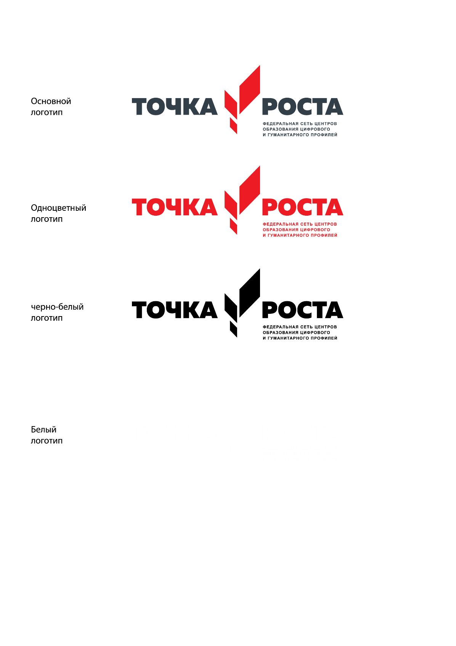

**Утверждаю:**

**Директор школы**

**_______Давудов И.Г.**

|  |  |  |  |
| --- | --- | --- | --- |
| **№** | **Категория персонала** | **Позиция**  **(содержание**  **деятельности)** | **Ф.И.О. педагога** |
| 1 | **Управленческий персонал** | Руководитель | Абдулаева Л.Д. |
| 2 | **Основной персонал (учебная часть)** | Педагог по предмету «Технология» | Магомедов М.И. |
| Педагог по предмету «ОБЖ» | Магомедов Ш.М. |
| Педагог по предмету «Информатика» | Давудов И.Г. |
| Педагог по шахматам | Магомедов А.Р. |

Штатное расписание

Центра «Точка роста» МКОУ «Ирибская СОШ им. М.М. Ибрагимова» Чародинского района на 2020-2021 уч.год

**«__28_»__08_2020__г**